Об утверждении Положения о государственном
природном заказнике федерального значения
«Малое филлофорное поле»

В соответствии с подпунктом 5.2.69 пункта 5 Положения о Министерстве природных ресурсов и экологии Российской Федерации, утвержденного постановлением Правительства Российской Федерации от 11.11.2015 № 1219,
п р и к а з ы в а ю: утвердить прилагаемое Положение о государственном природном заказнике федерального значения «Малое филлофорное поле».

Министр А.А. Козлов

Утверждено
приказом Министерства природных ресурсов и экологии
Российской Федерации
от №

Положение
о государственном природном заказнике
федерального значения «Малое филлофорное поле»

I. Общие положения

1. Настоящее Положение разработано в соответствии с требованиями Федерального закона от 14.03.1995 № 33-ФЗ «Об особо охраняемых природных территориях», Федерального закона от 24.04.1995 № 52-ФЗ «О животном мире», Федерального закона от 10.01.2002 № 7-ФЗ «Об охране окружающей среды», Федерального закона от 20.12.2004 № 166-ФЗ «О рыболовстве и сохранении водных биологических ресурсов», Федерального закона от 24.07.2009 № 209-ФЗ «Об охоте и о сохранении охотничьих ресурсов и о внесении изменений
в отдельные законодательные акты Российской Федерации», Земельного кодекса Российской Федерации, Водного кодекса Российской Федерации, Градостроительного кодекса Российской Федерации, Федерального закона
от 25.12.2018 № 475-ФЗ «О любительском рыболовстве и о внесении изменений
в отдельные законодательные акты Российской Федерации», приказа Министерства охраны окружающей среды и природных ресурсов Российской Федерации
от 25.01.1993 № 14 «Об утверждении Общего положения о государственных природных заказниках общереспубликанского (федерального) значения
в Российской Федерации» (зарегистрирован Министерством юстиции Российской Федерации 02.02.1993, регистрационный № 133).
2. Государственный природный заказник федерального значения «Малое филлофорное поле» (далее – заказник) создан постановлением Правительства Российской Федерации от 13.09.2018 № 1091 «О создании особо охраняемых природных территорий федерального значения на территории Республики Крым» (далее – постановление № 1091).
3. Заказник отнесен постановлением № 1091 к ведению Минприроды России.
4. Общая площадь заказника составляет 38 500 гектаров.
5. Сведения о границах заказника утверждены постановлением № 1091
и внесены в Единый государственный реестр недвижимости (реестровый № 90:26-9.1).
Карта-схема границ заказника представлена в приложении к настоящему Положению.
6. Заказник расположен в акватории Каркинитского залива Черного моря.
7. Заказник имеет биологический (ботанический и зоологический) профиль
и предназначен для сохранения и восстановления редких и исчезающих видов растений и животных, в том числе ценных видов в хозяйственном, научном
и культурном отношениях.
8. Заказник образован без ограничения срока действия и без изъятия
у собственников, владельцев и пользователей земельных участков.
9. Границы и особенности режима особой охраны территории заказника учитываются при разработке планов и перспектив экономического и социального развития, подготовке документов территориального планирования, проведении инвентаризации земель.

II. Задачи заказника

10. На заказник возлагаются следующие задачи:
1) сохранение природных комплексов и объектов;
2) сохранение, восстановление и воспроизводство объектов растительного
и животного мира, в том числе редких и находящихся под угрозой исчезновения;
3) сохранение среды обитания и путей миграции, а также мест гнездования
и зимовки объектов животного мира;
4) проведение научных исследований;
5) осуществление государственного экологического мониторинга (государственного мониторинга окружающей среды);
6) экологическое просвещение;
7) организация и осуществление туризма.
11. Управление заказником, а также выполнение задач, возложенных
на заказник, осуществляет федеральное государственное бюджетное учреждение «Объединенная дирекция особо охраняемых природных территорий «Заповедный Крым» (далее − Учреждение).

III. Режим особой охраны территории заказника

12. На территории заказника запрещается любая деятельность, если она противоречит задачам заказника или причиняет вред его природным комплексам
и их компонентам, в том числе:
1) осуществление видов охоты, предусмотренных частью 1 статьи 12 Федерального закона от 24.07.2009 № 209-ФЗ «Об охоте и о сохранении охотничьих ресурсов и о внесении изменений в отдельные законодательные акты Российской Федерации»;
2) осуществление видов рыболовства, предусмотренных частью 1 статьи 16 Федерального закона от 20.12.2004 № 166-ФЗ «О рыболовстве и сохранении водных биологических ресурсов» (за исключением осуществления рыболовства
в научно-исследовательских и контрольных целях в соответствии
с законодательством Российской Федерации о рыболовстве и сохранении водных биологических ресурсов и настоящим Положением);
3) аквакультура (рыбоводство);
4) нахождение с огнестрельным, пневматическим и метательным оружием, капканами и другими орудиями охоты, а также с орудиями добычи (вылова) водных биологических ресурсов, с добытыми объектами животного мира
(в том числе отнесенными к водным биологическим ресурсам) и полученной
из них продукцией (за исключением случаев, связанных с проведением уполномоченными должностными лицами Учреждения мероприятий
по федеральному государственному контролю (надзору) в области охраны
и использования особо охраняемых природных территорий, федеральному государственному контролю (надзору) в области охраны, воспроизводства
и использования объектов животного мира и среды их обитания, федеральному государственному охотничьему контролю (надзору), а также с проведением научно-исследовательских работ и осуществлением рыболовства в научно-исследовательских и контрольных целях в соответствии с настоящим Положением);
5) разведка и добыча полезных ископаемых, а также выполнение иных, связанных с недропользованием, работ;
6) деятельность, влекущая за собой нарушение почвенного покрова,
а также нарушение выходов минералов, геологических обнажений горных пород
и донных отложений (за исключением случаев, связанных с обеспечением охраны и использования заказника);
7) деятельность, влекущая за собой развитие негативных процессов, влияющих на состояние водных объектов;
8) деятельность, влекущая за собой нарушение условий обитания объектов растительного и животного мира;
9) действия, ведущие к беспокойству диких животных, а также их привлечение и кормление посетителями;
10) нахождение с собаками;
11) сплав древесины по водотокам и водоемам;
12) проведение гидромелиоративных и ирригационных работ;
13) проведение дноуглубительных, гидротехнических, взрывных, буровых
и других работ, связанных с изменением дна и берегов Черного моря, а также извлечение донного грунта;
14) движение, остановка и стоянка судов и иных плавучих средств
(за исключением случаев, связанных с обеспечением функционирования заказника, обеспечением безопасности судоходства при отсутствии иных маршрутов следования судов);
15) строительство зданий, сооружений, не связанных с выполнением задач, возложенных на заказник;
16) интродукция живых организмов в целях их акклиматизации;
17) сбор зоологических, ботанических и минералогических образцов
и коллекций без согласования перечня, количества, сроков, способов и мест сбора указанных объектов с Учреждением или Министерством природных ресурсов
и экологии Российской Федерации.
13. Решение о регулировании численности охотничьих ресурсов на территории заказника принимается Министерством природных ресурсов
и экологии Российской Федерации.
14. На территории заказника добыча (вылов) водных биологических ресурсов в научно-исследовательских и контрольных целях допускается в соответствии
с законодательством Российской Федерации о рыболовстве и сохранении водных биологических ресурсов.
15. Результаты научных исследований, осуществляемых научными организациями на территории заказника, представляются в Учреждение
или Министерство природных ресурсов и экологии Российской Федерации.
16. Проектная документация объектов капитального строительства, строительство, реконструкцию которых предполагается осуществлять в границах заказника, подлежит государственной экологической экспертизе федерального уровня.
17. Разрешение на строительство и реконструкцию объектов капитального строительства, планируемых в границах заказника, а также разрешение на ввод
в эксплуатацию указанных объектов выдаются Министерством природных ресурсов и экологии Российской Федерации.
18. На территории заказника хозяйственная деятельность осуществляется
с соблюдением настоящего Положения и требований к предотвращению гибели объектов животного мира при осуществлении производственных процессов, а также при эксплуатации транспортных магистралей, трубопроводов и линий связи
и электропередачи.
19. Границы заказника обозначаются на местности специальными предупредительными и информационными знаками по периметру границ
его территории.
20. На территории заказника федеральный государственный контроль (надзор) в области охраны и использования особо охраняемых природных территорий, федеральный государственный контроль (надзор) в области охраны, воспроизводства и использования объектов животного мира и среды
их обитания, федеральный государственный охотничий контроль (надзор) осуществляются должностными лицами Учреждения, являющимися государственными инспекторами в области охраны окружающей среды.
21. К мероприятиям по охране территории заказника могут привлекаться сотрудники правоохранительных органов, а также общественные инспекции, сформированные общественными природоохранными организациями. Их рейды на территории заказника проводятся совместно с должностными лицами Учреждения, являющимися государственными инспекторами в области охраны окружающей среды.

Приложение
к Положению о государственном
природном заказнике федерального значения «Малое филлофорное поле», утвержденному приказом Министерства природных ресурсов
и экологии Российской Федерации
от №

Карта-схема границ государственного природного
заказника федерального значения «Малое филлофорное поле»

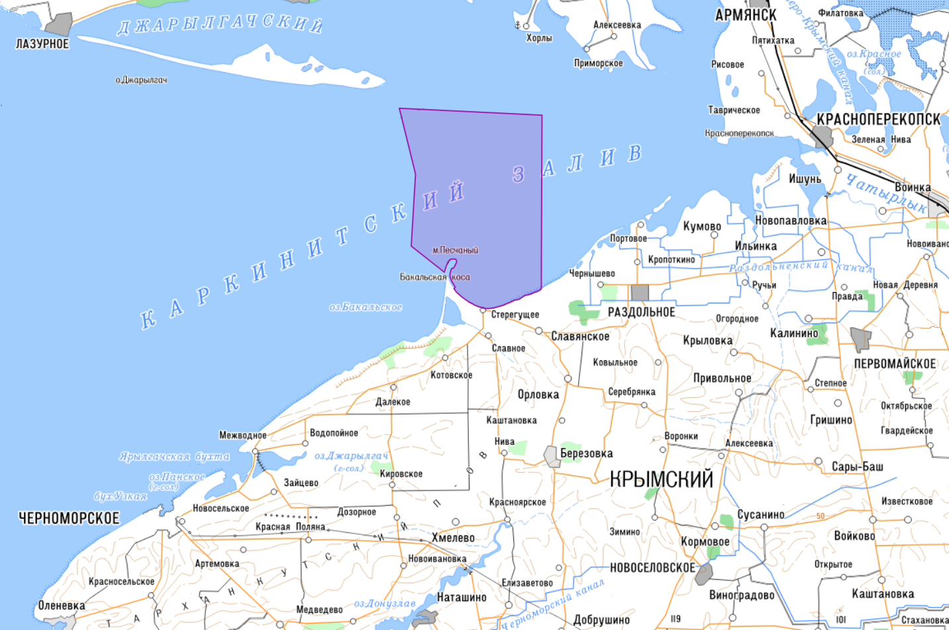

Условное обозначение:

- границы государственного природного
заказника федерального значения
«Малое филлофорное поле»

Приказ Министерства природных ресурсов и экологии Российской Федерации от 13.01.2011 № 1 «Об утверждении Порядка принятия решения о регулировании численности охотничьих ресурсов и его формы» (зарегистрирован Министерством юстиции Российской Федерации 16.02.2011, регистрационный № 19857) с изменениями, внесенными приказами Министерства природных ресурсов и экологии Российской Федерации от 03.08.2021 № 533 (зарегистрирован Министерством юстиции Российской Федерации 30.11.2021, регистрационный № 66108; срок действия документа ограничен до 29.02.2028), от 05.04.2024 № 201 (зарегистрирован Министерством юстиции Российской Федерации 08.05.2024, регистрационный № 78108), от 27.05.2024 № 319 (зарегистрирован Министерством юстиции Российской Федерации 19.07.2024, регистрационный № 78874).
Подпункт 1 пункта 1 статьи 11 Федерального закона от 23.11.1995 № 174-ФЗ «Об экологической экспертизе».
Подпункт 5.17 пункта 5 Положения о Министерстве природных ресурсов и экологии Российской Федерации, утвержденного постановлением Правительства Российской Федерации от 11.11.2015 № 1219.
Постановление Правительства Российской Федерации от 31.05.2025 № 813 «Об утверждении требований к предотвращению гибели объектов животного мира при осуществлении производственных процессов, а также при эксплуатации транспортных магистралей, трубопроводов и линий связи и электропередачи»; срок действия документа ограничен до 01.09.2031.
Абзац второй пункта 3 Положения о федеральном государственном контроле (надзоре) в области охраны и использования особо охраняемых природных территорий, утвержденного постановлением Правительства Российской Федерации от 30.06.2021 № 1090.
Подпункт «б» пункта 2 Положения о федеральном государственном контроле (надзоре) в области охраны, воспроизводства и использования объектов животного мира и среды их обитания, утвержденного постановлением Правительства Российской Федерации от 30.06.2021 № 1094.
Подпункт «б» пункта 4 Положения о федеральном государственном охотничьем контроле (надзоре), утвержденного постановлением Правительства Российской Федерации от 30.06.2021 № 1065.

